Анкета животного без владельца от 23.08.2023г.

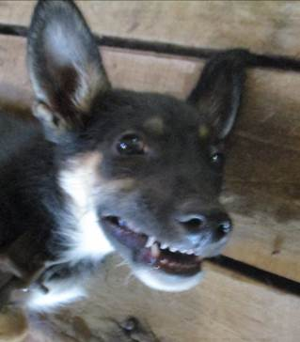 | Дата отлова, место (район, улица, дом) | Советский район, пос. Горьковский
 | Пол животного | Самец – 2924/2023
 | Дата вакцинации | 04.09.2023 г. - Рабикан
 | Дата кастрации/стерилизации | 04.09.2023 г.
 | Дата выпуска, место (район, улица, дом) | 14.09.2023 г. – среда обитания
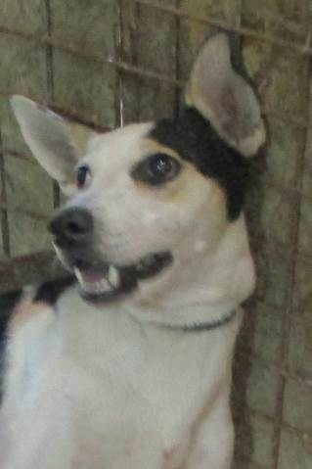 | Дата отлова, место (район, улица, дом) | Советский район, пос. Горьковский
 | Пол животного | Самка – 2922/2023
 | Дата вакцинации | 01.09.2023 г. - Астерион  04.09.2023 г. - Рабикан
 | Дата кастрации/стерилизации | 05.09.2023 г.
 | Дата выпуска, место (район, улица, дом) | 08.09.2023 г. – среда обитания
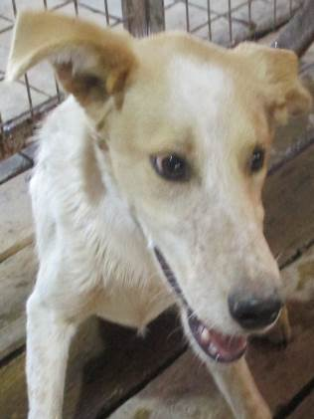 | Дата отлова, место (район, улица, дом) | Советский район, пос. Горьковский
 | Пол животного | Самец – 2923/2022
 | Дата вакцинации | 04.09.2023 г. – Рабикан  06.09.2023 г. - Астерион
 | Дата кастрации/стерилизации | 06.09.2023 г.
 | Дата выпуска, место (район, улица, дом) | 14.09.2023 г. – среда обитания
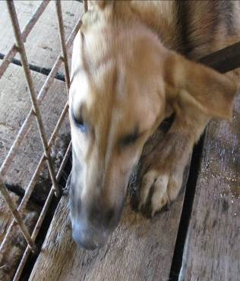 | Дата отлова, место (район, улица, дом) | Советский район, пос. Горьковский
 | Пол животного | Самец – 2925/2023
 | Дата вакцинации | 01.09.2023 г. - Астерион  04.09.2023 г. - Рабикан
 | Дата кастрации/стерилизации | 05.09.2023 г.
 | Дата выпуска, место (район, улица, дом) | 08.09.2023 г. – среда обитания
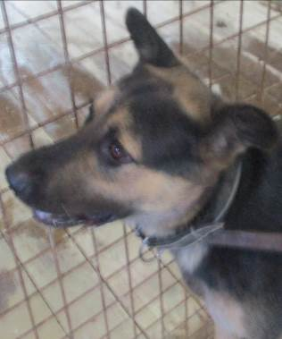 | Дата отлова, место (район, улица, дом) | Советский район, пос. Горьковский
 | Пол животного | Самец – 2921/2023
 | Дата вакцинации | 30.08.2023 г. – Мультикан-4  04.09.2023 г. - Рабикан
 | Дата кастрации/стерилизации | 30.08.2023 г.
 | Дата выпуска, место (район, улица, дом) | 06.09.2023 г. – среда обитания
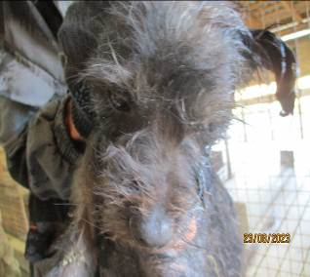 | Дата отлова, место (район, улица, дом) | Советский район, пос. Горьковский
 | Пол животного | Самка – 2920/2023
 | Дата вакцинации | 04.09.2023 г. – Рабикан  06.09.2023 г. - Астерион
 | Дата кастрации/стерилизации | 06.09.2023 г.
 | Дата выпуска, место (район, улица, дом) | 14.09.2023 г. – среда обитания
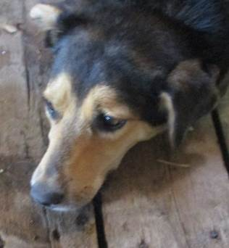 | Дата отлова, место (район, улица, дом) | Советский район, пос. Горьковский
 | Пол животного | Самка – 2927/2023
 | Дата вакцинации | 04.09.2023 г. - Рабикан
 | Дата кастрации/стерилизации | 04.09.2023 г.
 | Дата выпуска, место (район, улица, дом) | 14.09.2023 г. – среда обитания
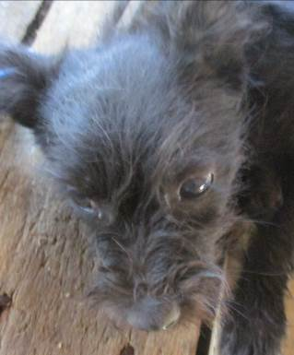 | Дата отлова, место (район, улица, дом) | Советский район, пос. Горьковский
 | Пол животного | Самка – 2928/2023
 | Дата вакцинации | 04.09.2023 г. - Рабикан
 | Дата кастрации/стерилизации | 04.09.2023 г.
 | Дата выпуска, место (район, улица, дом) | 14.09.2023 г. – среда обитания
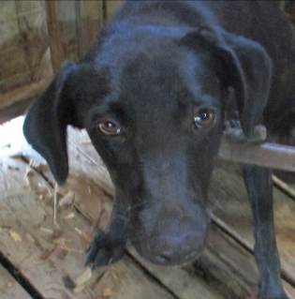 | Дата отлова, место (район, улица, дом) | Советский район, пос. Горьковский
 | Пол животного | Самка – 2926/2023
 | Дата вакцинации | 04.09.2023 г. - Рабикан
 | Дата кастрации/стерилизации | 04.09.2023 г.
 | Дата выпуска, место (район, улица, дом) | 14.09.2023 г. – среда обитания
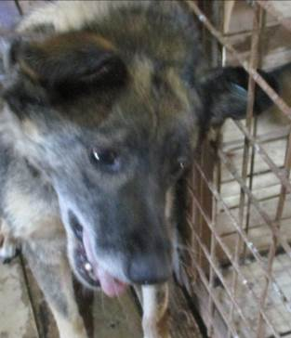 | Дата отлова, место (район, улица, дом) | Тракторозаводской район, ул. Мелиораторов
 | Пол животного | Самка – голубая бирка (ст.бирка МБУ «Северное»)
 | Дата вакцинации | 04.09.2023 г. - Рабикан
 | Дата кастрации/стерилизации | -
 | Дата выпуска, место (район, улица, дом) | 14.09.2023 г. – среда обитания
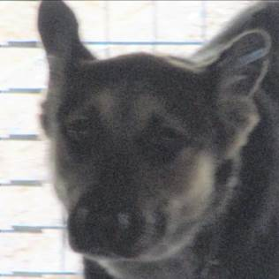 | Дата отлова, место (район, улица, дом) | Тракторозаводской район, ул. Мелиораторов
 | Пол животного | Самец - голубая бирка (ст.бирка МБУ «Северное»)
 | Дата вакцинации | 04.09.2023 г. - Рабикан
 | Дата кастрации/стерилизации | -
 | Дата выпуска, место (район, улица, дом) | 14.09.2023 г. – среда обитания

